葵花卫星观测能力检验
以全国地面 PM10 为真值, 检验 Himawari-9 红外沙尘判识的探测能力与量级信息 · 全部数字由 make_himawari_capability_docx.py 现算

一、目的与数据
释放清单的『在哪/何时』由葵花沙尘判识门控。审稿人可能追问两件事: 该判识可靠吗? 能否更进一步, 用卫星直接提供释放量级? 本检验用全国空气质量站逐时 PM10 (2023-03-18~22 UTC, 事件期峰值 > 1000 µg/m³ 的 582 站)作为独立真值回答这两个问题。
数据 | 用途
Himawari-9 B11/B14/B15 逐时, 116 时次 | 沙尘旗(D2<-0.3 且 D1>0, 先云掩膜)与连续 D2 深度
全国站逐时 PM10(原始, 不剔站) | 地面真值
MERRA-2 DUSMASS | 同台对照

二、观测几何: 塔里木在视野极限
Himawari-9 定点 140.7°E。卫星天顶角与像元拉伸(1/cos θ)随经度向西急剧恶化:
位置 | 经度 | 卫星天顶角 | 像元拉伸
塔里木西缘(喀什) | 76.0°E | 79.3° | 5.4×
塔里木中部 | 83.0°E | 73.8° | 3.6×
塔里木东端 | 89.0°E | 69.8° | 2.9×
河西走廊(酒泉) | 98.5°E | 63.0° | 2.2×
蒙古戈壁(MG) | 108.0°E | 59.5° | 2.0×
北京 | 116.4°E | 52.5° | 1.6×

静止星定量产品常规可用上限为 65–70°(许多业务算法在 70° 截断), 圆盘物理边缘 80°。整个塔里木盆地位于该上限之上, 喀什(79.3°)已贴近圆盘边缘; 2 km 像元在盆地内被拉成 6–11 km 的斜椭圆, 斜程穿过 3–5 倍大气, BTD 信号被水汽吸收与临边效应削弱。

三、峰值检验(站峰值时刻 ±1 h、±12 km 邻域)
类别 | 站数 | 占比
hit | 239 | 41.1%
miss | 203 | 34.9%
cloud | 88 | 15.1%
no-coverage | 0 | 0.0%
outside | 52 | 8.9%

可判定站(hit+miss)命中率 54.1%。分带: 近源带高(95–105°E 71%), 85–95°E 仅 25%(全国最低, 与第二节几何一致)。结论: 判识保守、不虚报 —— 作门控合格。
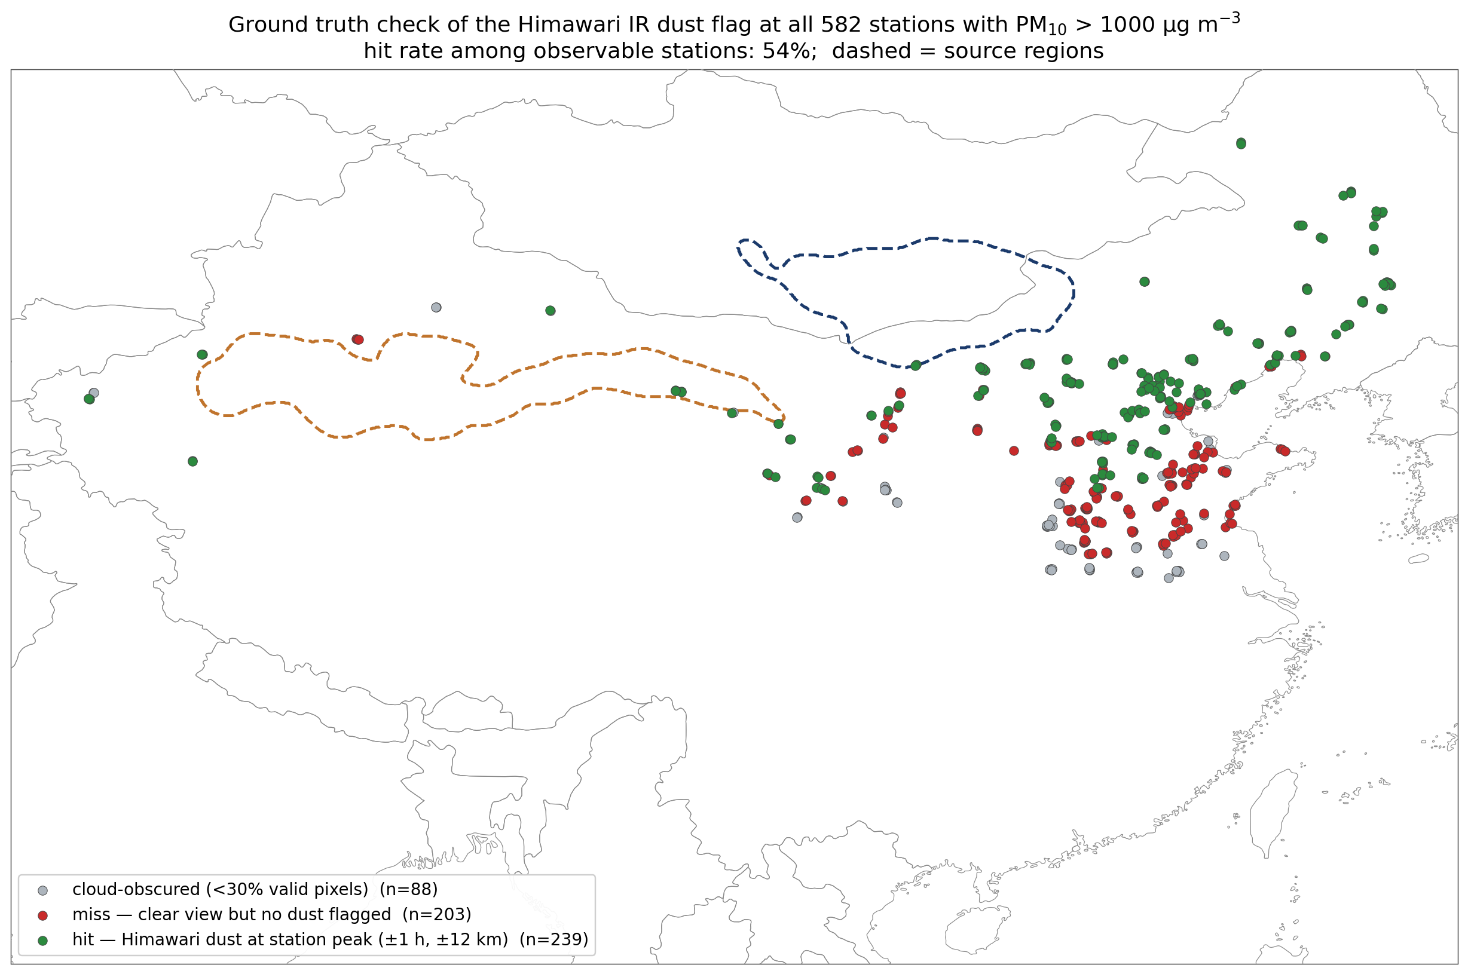
图 1 582 个超千站的峰值时刻匹配分类。绿=命中, 红=晴空未识别, 灰=云遮挡。

四、视野收支: 重沙尘时刻卫星看见了多少
类别 | 站-小时 | 占比
云遮挡(有效像元<30%) | 1439 | 36%
晴空但红外无信号(盲) | 1715 | 43%
晴空且识别到沙尘 | 818 | 21%
合计(全国 >1000 µg/m³ 站-小时) | 3972 | 100%

重沙尘时刻红外只『看见』约 21%。盲区(43%)的 D2 中位约 +0.9 K(沙尘应为负): 贴地薄沙(锋后近地面沙、夜间弱热对比)对柱红外整体不可见。这组数字定量回答了『为什么必须用模式输送而不能只靠卫星』—— 云与盲区合计约八成, 正是 FLEXPART 把羽流接续过去的部分。

五、时间序列匹配
逐站 PM10(t) 与邻域 -D2(t) 同时刻相关中位 r = 0.23; 交叉相关最优滞后中位 +1 h(正=卫星领先地面), 且在多数经度带一致 —— 柱内沙尘先到、再混合下地, 序关系正确。

六、量级传递检验(能否用 D2 深度反演浓度)
三代方法逐步收紧, 结论一致:
方法/子样本 | r | n
v1 邻域全像元中位(有稀释缺陷) | 0.15 | —
v2 除云+纯沙尘像元, 站时>1000 | 0.21 | 862
v3 除云+全部晴空配对(不以旗为条件) | 0.16 | 2533
v3, 站时 > 1500 | 0.28 | 1368
v3, 站时 > 2000 | 0.42 | 742
v3, 站时 > 3000 | 0.27 | 176

倒 U 形饱和机制: 光学厚度适中时沙尘越厚 |D2| 越深(下游线性段, 125–135°E 带 r≈0.58); 厚到光学饱和后两通道均趋近沙尘层发射温度, D2 收缩回零(河西 >2000 µg/m³ 子样本 r 转负)。单红外深度对重沙尘本质上非单值, 任何单调传递函数都不可能成立 —— 量级输入方案否决。
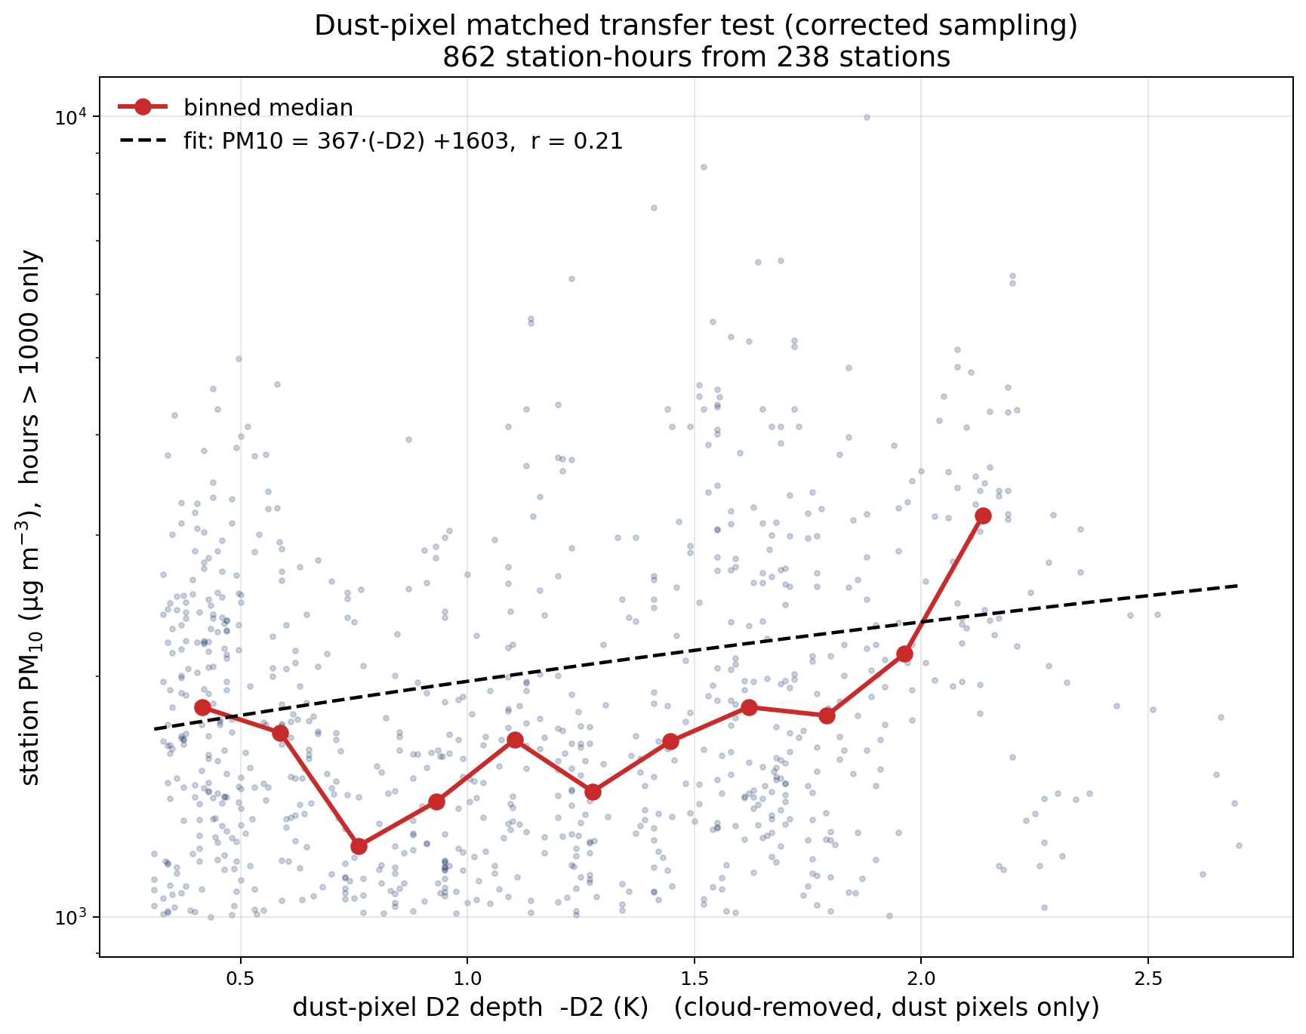
图 2 纯沙尘像元 D2 深度 vs 站点 PM10(>1000 时次)。散点宽、分箱中位非单调。

七、与 MERRA-2 同台对比(同一批配对样本)
PM10 阈值 | n | 卫星 -D2 (r) | MERRA-2 (log-log r)
> 1000 | 2533 | 0.16 | 0.08
> 1500 | 1368 | 0.28 | 0.13
> 2000 | 742 | 0.42 | 0.11
> 3000 | 176 | 0.27 | 0.02

> 2000 µg/m³ 的 log-PM10 回归: 仅卫星 R² = 0.192, 仅 MERRA-2 R² = 0.012, 两者并用 R² = 0.195 —— MERRA-2 在卫星之上不提供任何增量信息。卫星在每个阈值上都优于 MERRA-2 数倍; 本工作『形状交给卫星门控、MERRA-2 只出一个近源标定的总量』的分工由此得到事后验证。

八、结论: 葵花在本工作中的角色定位
环节 | 是否可用 | 依据
在哪/何时释放(门控) | 可用 | 峰值命中 54%, 保守不虚报; 时序领先地面 +1 h
相对强度排序(辅助) | 有限可用 | 1500–3000 µg/m³ 线性段 r≈0.4; 可作改进方向
定量释放量级 | 否决 | 视野仅约两成 + 倒 U 饱和非单值(第四、六节)

九、局限与含义
- 塔里木视角局限: 整个盆地天顶角 70–79°, 起沙检测依赖『沙墙足够厚』; 对薄沙尘该区域比东部保守得多。85–95°E 带(盆地东段–哈密)是全国探测最弱带(晴空重沙尘旗率 0%)。
- 源区频次图的东西可比性有偏: 同一 D2 阈值在 5× 像元拉伸的西端等效灵敏度更低, TK 区起沙频次是保守下限, 客观圈定的 90% 等值线在盆地西缘可能内缩。
- 此前记录的 75–85°E 带异常滞后(-6 h)与塔里木站同时刻配对显著偏差, 统一归因于观测几何, 而非数据质量波动。
- 展望: FY-4B(105°E)在塔里木的天顶角约 45°, 若需把西段观测做扎实, 应改用或联合 FY-4B。
- 本检验的地面真值为城市站, 沙漠腹地无站; 盆地内部的探测能力评估仅由 9 个边缘站支撑。

